04/12/2023

Nombre Alumno: Iván Fernández Aguilera

Nombre Ciclo: Administración de Sistemas Informáticos en Red

Nombre Módulo: Implantación de Sistemas Operativos

Nombre Profesor: Alfredo Abad Domingo

Práctica ISOP215:

Update y upgrade de sistemas operativos diversos.

Tabla de contenido

1. Objetivo de la práctica 1

2. Inventario de material necesario 2

3. Ejecución 3

4. Consideraciones finales 5

# 1. Objetivo de la práctica

Veremos como actualizar un S.O.

Primero intentaremos pasar un Windows 10 a Windows 11.

Después pasaremos de la version LTS de Ubuntu 20-04 a las 22-04

# 2. Inventario de material necesario

* Máquinas virtuales de Windows y Ubuntu
* PC con Windows

# 3. Ejecución

## 3.1 Windows 10 a Windows 11

Primero descargaremos una aplicación hecha por Microsoft para ver si nuestro sistema puede ser actualizado.

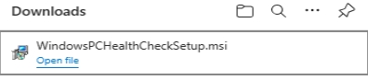

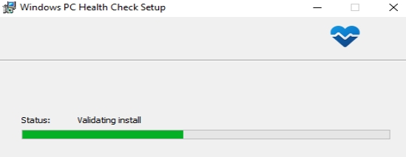

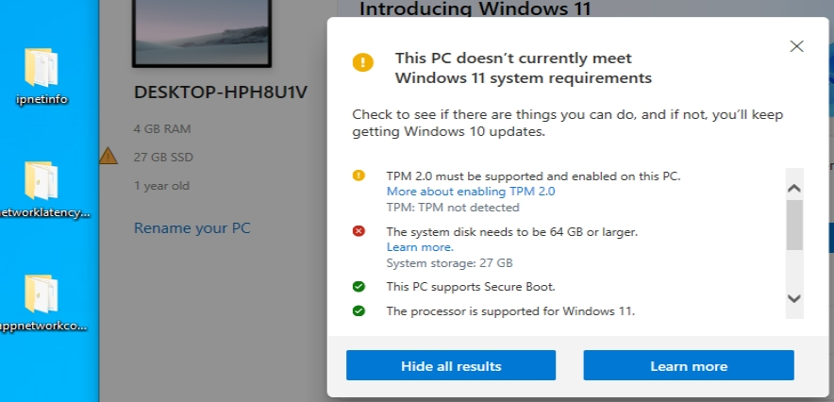Lo abrimos y chequeamos

En nuestro caso no nos deja ya que había hecho la maquina virtual con muy poco disco, pero si cumples los requisitos se iniciará el programa de instalación que ya hemos visto anteriormente.

## 3.2 Ubuntu 20-04 a 22-04

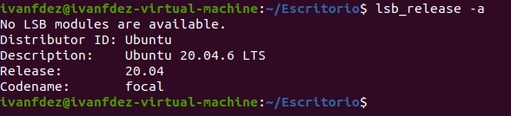Comprobamos nuestra version.

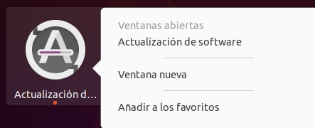Abrimos actualización de software

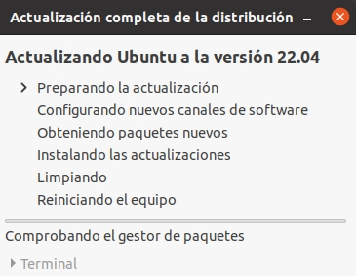Nos saltara si queremos actualizar le decimos que si y nos pide contraseña. Empieza la instalación.

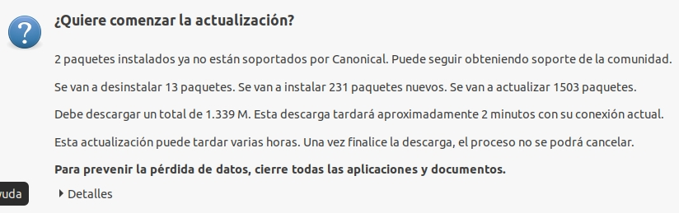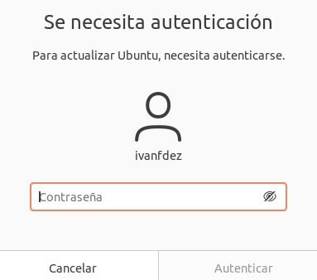Nos avisa que hay algunos paquetes que se tienen que desinstalar

Tardará unos 15 minutos hasta finalizar, una vez terminada, reiniciamos.

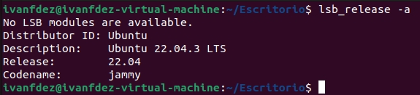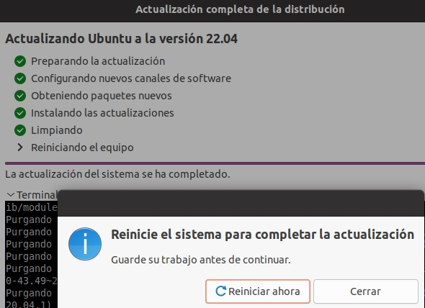Una vez reiniciado comprobamos.

# 4. Consideraciones finales

Pasar de Windows a 10 a Windows 11 es algo que hice a un par de años por lo tanto es algo que si sabía hacer.

Por otra parte nunca me había planteado actualizar una version de Windows ya que siempre que he necesitado una version de Ubuntu concreta h instalado una máquina virtual con una ISO